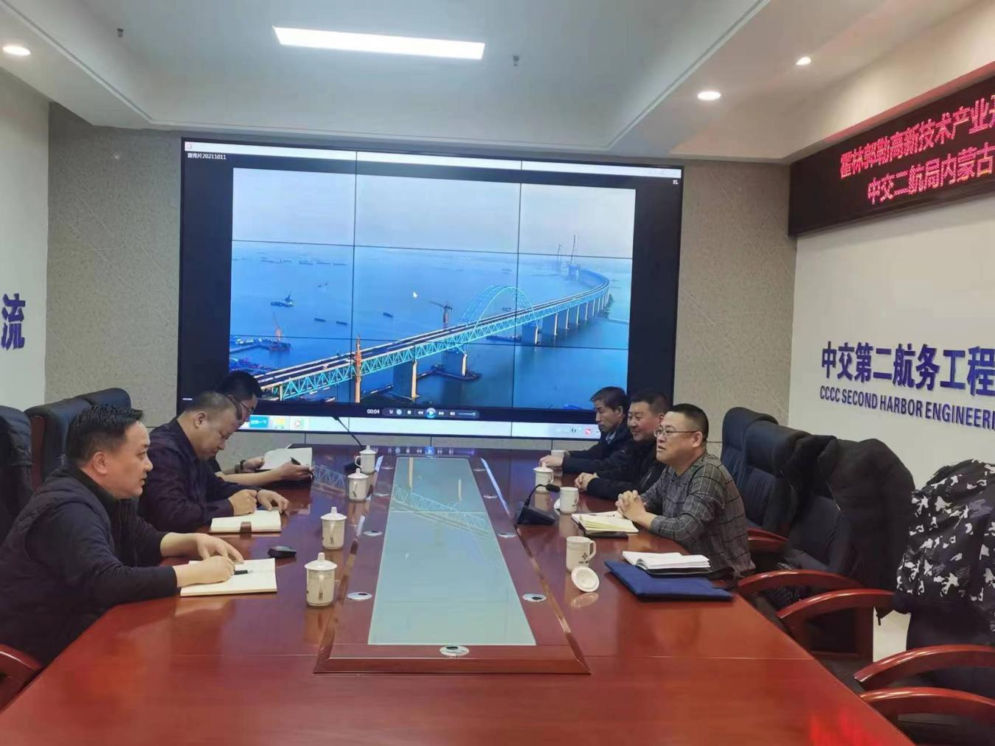2月6日，霍林郭勒高新技术产业开发区会同山东招商处到中交二航内蒙古分公司进行考察座谈，双方就投融资及再生铝产业园和市政工程建设事宜做了沟通，并约定近日来霍就上述事项进行深入恰谈。